**Додаток А. Передпроектне обстеження**

**ТзОВ "НАШ СОФТ"**



**ЗВІТ ПРО РЕЗУЛЬТАТИ**

**ЕКСПРЕС - ОБСТЕЖЕННЯ**

Замовник: ТзОВ "Прем’єр Дентал"

«____»________________2014 р.

Виконавець: *ТзОВ «Наш Софт»*

«____»________________2014 р.

Виконавці: *Гринчук Т.А.*

*Непомнящий І.А.*

Зміст

**1.** **Вступ** 3

**2.** **Цілі впровадження автоматизованої системи управління** 3

**3.** **Загальний огляд об’єкта автоматизації** 3

3.1 Структура компанії 3

3.2 Огляд існуючого програмного забезпечення 4

3.3 Організація обліку у компанії 4

**4.** **Аналіз первинних документів предметної обл-ті** 5

**5.** **Аналіз законодавства і керуючих документів для предметної області** 7

**6. Інтерв'ювання, анкетування як методи виявлення вимог** 9

**7. Дослідження існуючих документів і звітів предметної області** 10

# **Вступ**

Даний документ являє собою короткий опис специфіки обліку на підприємстві.

Дане обстеження не є повним описом діяльності компанії. Метою його проведення є приблизна оцінка впровадження системи 1С Підприємство, надалі 1C.

Зважаючи на стислі терміни проведення обстеження, та велику кількість юридичних осіб, основна увага в цьому звіті приділена напрямку діяльності – облік товарів на складах. Вважаємо, що облік по інших напрямках діяльності покривається стандартним функціоналом 1С, за винятком автотранспорту. Автотранспорт пропонується автоматизувати другою чергою після впровадження обліку товарних запасів.

# **Цілі впровадження автоматизованої системи управління**

Серед основних цілей впровадження автоматизованої системи управління можна виділити такі :

* об’єднання існуючих інформаційних систем обліку;
* оптимізація процесів вводу та аналізу інформації, для цілей управлінського, бухгалтерського та податкового обліку;
* автоматизація оперативного обліку товарів на складах;

# **Загальний огляд об’єкта автоматизації**

## Структура компанії

Компанія складається з 9 – ти юридичних осіб :

* Інвест трейд – підприємство здає в оренду основні засоби іншим організаціям компанії;
* Премєр’єр дентал - імпорт стоматологічного обладнання, складське зберігання;
* Дентал сервіс – сервіс стоматологічного обладнання;
* Дентал рент - здавання обладнання в оренду. На даний час не ставиться ціль автоматизації цього підприємства
* Єврокомерс імпорт – імпорт обладнання з Європи
* Дентал транс - надає транспортні послуги для інших підприємств компанії, пропонується автоматизацію цього підприємства виділити в окремий проект;
* Х – юридична особа за межами України, не автоматизовуємо в рамках цього проекту;
* У – юридична особа за межами України, не автоматизовуємо в рамках цього проекту;
* Дентал 2 майже не здійснює операцій, діяльність типова і покривається стандартним функціоналом 1С.

Загальна кількість працюючих близько 80 чоловік

Кількість користувачів 1С близько 30.

Три територіально розділених підрозділи:

* Офіс;
* Магазин;
* Склад м.Львів;

Між всіма підрозділами існує хороший інтернет зв`язок, що дозволяє працювати використовуючи термінальні підключення.

На даний момент ведеться активне будівництво нових складів, що може вплинути на бізнес-процеси компанії, що існують на сьогоднішній час.

## Огляд існуючого програмного забезпечення

Облік ведеться у таких інформаційних базах :

* БД 1С Бухгалтерія 6 – є декілька баз (по одній на юридичну особу) для ведення бухгалтерського та податкового обліку юридичних осіб, що входять до складу компанії. У конфігурації є дописані документи в основному для коміркового зберігання
* Бази даних для ведення управлінського обліку. Є декілька баз (по одній на юридичну особу) у DOS форматі, в яких ведеться управлінський облік. Програмне забезпечення морально застаріле і має багато недоліків
* БД «КАСА» - База в форматі 1С 8.2. Самостійна невелика розробка для обліку готівкових грошових коштів в межах компанії; Каса фактично є віртуальною юридичною особою, через яку проходять всі грошові розрахунки у готівковій формі. Фактично є управлінською касою компанії;

## Організація обліку у компанії

Є суттєва різниця між управлінським та регламентованим обліком на підприємстві. Розходження у обліку виникають відразу на приході товарів і відповідно весь цикл товарообігу в бухгалтерській та управлінській базі суттєво різняться. Є суттєві відмінності також у реалізації товарів, обліку загальновиробничих, адміністративних та інших витрат, обліку заробітної плати менеджерів.

Тому ведеться подвійний облік у відповідних базах. Документи із бухгалтерської бази вручну дублюються в управлінську базу і доповнюються управлінськими даними.

# **Аналіз первинних документів предметної області**

Для забезпечення раціональної організації обліку товарів необхідно:

> встановити чітку систему документообігу і суворий порядок оформлення операцій з руху матеріальних цінностей;

> проводити в установленому порядку інвентаризації та вибіркові перевірки наявності товарів і вчасно відображати в бухгалтерському обліку результати цих інвентаризацій та перевірок;

> дотримуватись норм та правил організації зберігання товарно-матеріальних цінностей;

> застосовувати засоби механізації та автоматизації обліково-обчислювальних робіт з використанням програм складського обліку.

Необхідними передумовами забезпечення збереження товарно-матеріальних цінностей на складах є:

> наявність належно обладнаного складу (приміщень) або спеціально об-лаштованих майданчиків для товарів "відкритого зберігання", проведення відповідної спеціалізації складів;

> розміщування товарів у відповідних товарних секціях (відділах), а всередині них — у розрізі окремих груп, типо- (сорто-) розмірів (у штабелях, стелажах, на полицях та ін.) з застосуванням таких способів і прийомів, щоб забезпечити можливість швидкого їх приймання, відпуску і перевірки наявності товарів; при цьому до місць зберігання кожного виду товару повинні прикріплюватися ярлики з інформацією про даний товар;

> забезпечення місць зберігання товарів необхідними ваговимірювальними засобами (вагами, вимірювальними приладами, мірною тарою), забезпечення їх регулярного повіряння та таврування;

> визначення кола осіб, відповідальних за правильне та вчасне виконання й оформлення цих операцій (завідувач складу, комірники, експедитори тощо) та за збереження довірених їм товарно-матеріальних цінностей на основі укладання з ними в установленому порядку письмових договорів про матеріальну відповідальність;

> визначення переліку посадових осіб, яким надається право підписувати документи на отримання та відпуск зі складу товарів, а також видавати дозволи (перепустки) на вивезення зі складу матеріальних цінностей.

Усі операції, пов'язані з прийманням, зберіганням та відпусканням товарів зі складу, повинні оформлятися первинними документами, форма та зміст яких відповідають вимогам чинного в Україні законодавства і забезпечують облік товарів як у кількісному, так і у вартісному виразі. Форми первинних документів для застосування їх на складах конкретного підприємства визначаються й установлюються адміністрацією підприємства з урахуванням застосовуваної системи облікової документації для реєстрації господарських операцій. При цьому важливо, щоб всі товари, які надходять на склад, були вчасно оприбутковані, натомість жоден товар не має залишити склад, якщо замість нього не залишається документів про його відпуск, підписаних матеріально відповідальними особами, які видали та отримали товар.

Товари, які надходять на склад від постачальників, приймаються на основі товаросупровідних документів, передбачених умовами постачання товарів і діючими правилами перевезень вантажів,— накладною, товарно-транспортною накладною, транспортною залізничною накладною, рахунком, рахунком-фактурою та ін.

Під час приймання товарів на склад матеріально відповідальна особа складу може заповнювати накладну, в якій відображаються такі дані: номер і дата виписування накладної; назви постачальника і покупця; назва і короткий опис товару, його кількість (в одиницях), ціна і загальна сума (з ПДВ). Накладна має бути підписана матеріально відповідальними особами, які здали й отримали товари, і завірена печатками підприємств — постачальника і покупця. Кількість примірників накладної залежить від умов отримання товарів покупцем, місця передачі товарів, статусу постачальника та ін. .

Для оприбуткування товарів, які надходять на склад, матеріально відповідальна особа зобов'язана поставити підпис і скріпити його штампом на супровідному документі — товарно-транспортній накладній, рахунку-фактурі, рахунку та інших документах які засвідчують кількість або якість отриманих товарів. Під час приймання товарів на склад необхідно перевірити також наявність у комплекті документів на товари сертифіката відповідності (якості, походження тощо).

Облік первинних документів, які засвідчують отримання товарів на склад, матеріально відповідальні особи можуть вести в Журналі обліку надходження товарів. У цьому журналі (довільної форми) відображаються дані щодо назви прихідного документа, його дати і номера, короткої характеристики документа, дати його реєстрації та інформація про отримані товари.

Для оформлення операцій приймання товарів на складах можуть заповнюватися також акти приймання-здавання товарів на зберігання, акти про виявлення розбіжностей за кількістю (якістю) під час приймання товарів, прихідні ордери та ін.

Облік руху товарів на складах у розрізі кожного окремого найменування здійснюється матеріально відповідальними особами у картках обліку товарів, які заповнюються на підставі первинних документів у день завершення операції отримання або відпуску товарів. При застосуванні партійного способу зберігання на складах оформляють партійні карти. Такі документи складаються на кожну партію товарів для контролю за надходженням та відпуском за кількістю, масою, ґатунками, вартістю товарів, отриманих як окрема партія за єдиним транспортним документом.

Відпускання товарів зі складу здійснюється на основі укладених договорів, нарядів, довіреностей та інших відповідних документів, які підтверджують право даної особи отримувати товари, і оформляється вимогами-накладними, накладними для відпуску товарів іншим організаціям, лімітно-забірними картами тощо. Традиційно комплект товаросупровідних документів, які оформляються під час відпуску товарів зі складу, включає рахунок-фактуру (рахунок), відвантажувальну специфікацію, комплект пакувальних листів на всі тарні місця, сертифікат якості або сертифікат відповідності, транспортну залізничну накладну (товарно-транспортну накладну) тощо. Для вивезення товарів з території складу (підприємства) виписується відповідна перепустка; в окремих випадках її може заміщувати один із екземплярів видаткового документа.

Узагальнені підсумки руху товарів на складі протягом певного календарного періоду наводяться в товарному звіті (звіті матеріально відповідальної особи про рух товарно-матеріальних цінностей в місцях зберігання), який подається в бухгалтерію і містить записи по кожному прибутковому та видатковому документу і залишках товарів на початок та кінець звітного періоду. Усі документи повинні бути належно оформлені і мати відповідні підписи.

# **Аналіз законодавства і керуючих документів для предметної області**

Методологічні засади формування в бухгалтерському обліку інформації про запаси і розкриття її у фінансовій звітності визначає Положення (стандарт) бухгалтерського обліку 9 "Запаси". Терміни та поняття, що пояснюються в П(С)БО 9: запаси, одиниця бухгалтерського обліку запасів, чиста вартість реалізації запасів, первісна вартість запасів, оцінка запасів на дату балансу.

Терміни та поняття, що використовуються в П(С)БО 9:

собівартість виробництва запасів, справедлива вартість запасів, подібні та неподібні запаси, подібна справедлива вартість, оцінка вибуття запасів, ідентифікована собівартість відповідної одиниці запасів, середньозважена собівартість, собівартість перших за часом надходження запасів (ФІФО), собівартість останніх за часом надходження запасів (ЛІФО), нормативні витрати, ціни продажу, вартість МШП, очікувана ціна продажу запасів, очікувані витрати на завершення виробництва і збут запасів.

Нижче наведені основні терміни, що використовуються з прийняттям нових положень (стандартів) бухгалтерського обліку.

**Одиниця бухгалтерського обліку запасів** - це їх найменування або однорідна група (вид). Такою одиницею може бути вид, сорт, марка запасу, кожен номенклатурний номер.

**Первісна вартість запасів** - сума фактичних витрат на їх придбання або виготовлення.

**Чиста вартість реалізації запасів** - це очікувана ціна реалізації запасів в умовах звичайної діяльності за вирахуванням очікуваних витрат на завершення їх виробництва та реалізацію.

**Справедлива вартість** - сума, за якою можна обміняти актив чи погасити заборгованість по операції між проінформованими, зацікавленими і незалежними сторонами.

**Подібні запаси** - це запаси, які мають однакове функціональне призначення і подібну справедливу вартість.

В міжнародній обліковій практиці прийнято, що подібна справедлива вартість не повинна відрізнятися більше ніж на 10 % від справедливої вартості іншого активу, який приймає участь в обмінній операції.

Вимоги П(С)БО 9 "Запаси" розповсюджуються не на всі оборотні активи підприємства. До складу запасів не включаються активи, оцінку яких регулюють інші Стандарти.

Значна увага в П(С)БО 9 приділена питанням оцінки запасів.

Згідно з Положенням оцінку запасів (матеріалів, малоцінних та швидкозно- шуваних предметів, незавершеного виробництва, напівфабрикатів, готової продукції, товарів тощо) за їх окремими видами слід розглядати на наступних етапах їх руху:

- при надходженні запасів;

- при вибутті запасів;

- на дату складання звітності.

Оцінка запасів при їх надходженні

Основою достовірності визначення вартості запасів є вартість їх придбання або їх собівартість. Первісна вартість запасів визначається з залежності від способу їх надходження на підприємство. Запаси можуть надходити на підприємство в результаті:

- придбання за грошові кошти та їх еквіваленти;

- виготовлення;

- внеску (передачі) засновниками (учасниками) підприємства в якості внеску до статутного капіталу;

- безкоштовної передачі.

Оцінка вибуття запасів.

В умовах ринкової економіки ціни на матеріальні ресурси часто змінюються під впливом чинників попиту і пропозиції. Підприємство одержує цінності впродовж звітного періоду багато разів за різними договірними цінами. Постає питання оцінки витрачених запасів та їх залишку на кінець звітного періоду.

При відпуску запасів у виробництво, продажу та іншому вибутті згідно п. 16 П(С)БО 9 їх оцінка здійснюється за одним з таких методів:

ідентифікованої собівартості відповідної одиниці запасів; середньозваженої собівартості; собівартості перших за часом надходження запасів (ФІФО);

собівартості останніх за часом надходження запасів (ЛІФО); нормативних затрат; ціни продажу.

Не виключається одночасне застосування відразу декількох методів оцінки лише з одним обмеженням: для всіх одиниць бухгалтерського обліку запасів, що мають однакове призначення та однакові умови використання,

застосовується тільки один з наведених методів. Тобто, допустима ситуація, коли в обліку підприємства різні запаси оцінюватимуться по-різному, якщо є можливість підтвердити різницю в умовах їх використання.

Вибір методу оцінки є елементом облікової політики підприємства і не підлягає змінам без вагомих підстав. При виборі методу оцінки вибуття запасів підприємство виходить з інтересів користувачів. Обрані методи оцінки розкриваються у примітках до фінансової звітності (п. 29 П(С)БО 9). Конкретний механізм використання того чи іншого методу оцінки вартості запасів залежать від системи обліку запасів, яка прийнята на підприємстві.

# **Інтерв'ювання, анкетування як методи виявлення вимог**

Списки питань для інтерв'ювання та анкетування складаються по кожному обстежуваному підрозділу та затверджуються керівником компанії. Це робиться з метою:

* запобігання доступу до конфіденційної інформації;
* посилення цільової спрямованості обстеження;
* мінімізації відволікання співробітників підприємств від виконання посадових обов'язків.

Загальний перелік питань (з їх подальшою деталізацією) включає наступні пункти:

* основні завдання підрозділів;
* збирана і реєстрована інформація;
* звітність;
* взаємодія з іншими підрозділами.

Анкети для керівників і фахівців містять такі питання:

* Які (з позицій вашого підрозділу) повинні бути цілі створення інтегрованої системи управління підприємством?
* Організаційна структура підрозділу.
* Завдання підрозділу.
* Послідовність дій при виконанні завдань.
* З якими типами зовнішніх організацій (банк, замовник, постачальник і т.п.) взаємодіє підрозділ і якою інформацією обмінюється?
* Яким довідковим матеріалом ви користуєтеся?
* Скільки часу (в хвилинах) ви витрачаєте на виконання основних операцій? На які дати припадають «пікові навантаження»? (Періодичність у місяць, квартал, рік і т.д.) Технічне оснащення підрозділу (комп'ютери, мережа, модем і т.п.). Використовувані програмні продукти для автоматизації бізнес-процесів.
* Які звіти і як часто ви готуєте для керівництва? Ключові фахівці підрозділи, здатні відповісти на будь-які питання по бізнес-процесам, застосовуваним в підрозділі.
* Характеристики віддалених об'єктів управління.
* Документообіг на робочому місці.

Відповіді на анкетування та аудіо файли інтерв’ю містяться на CD-носію, у ієрархії папок, яка відповідає структурі підрозділів підприємства.

# **Дослідження існуючих документів і звітів предметної області**

Приклади документів первинних документів, на базі яких будується облік в ТзОВ «Прем’єр Дентал»:

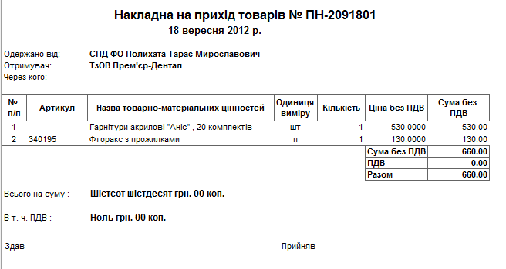

Рис. 7.1. Накладна на прихід товарів

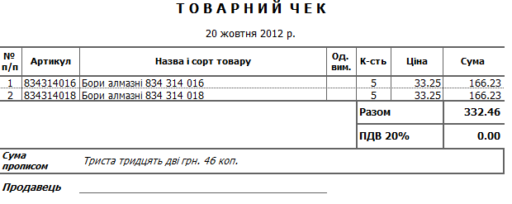

Рис. 7.2. Товарний чек

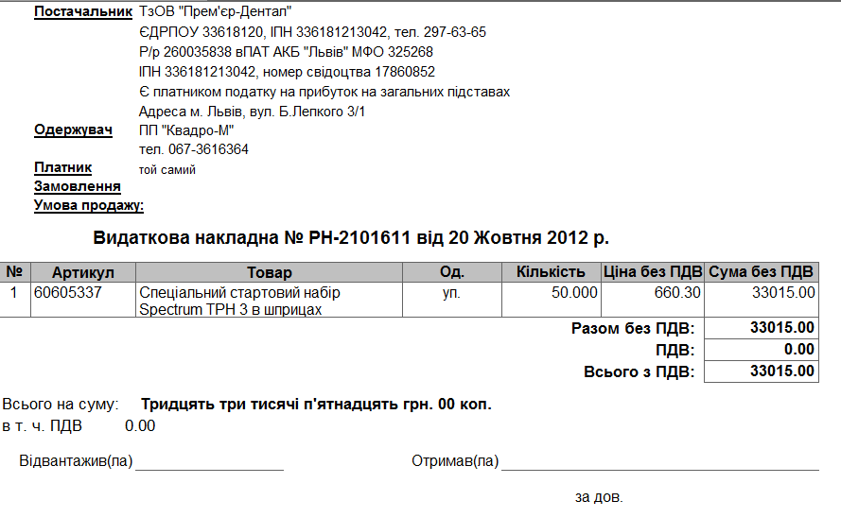

Рис. 7.3. Видаткова накладна

## 

Рис. 7.4. Акт інвентаризації (інвентаризаційний опис)

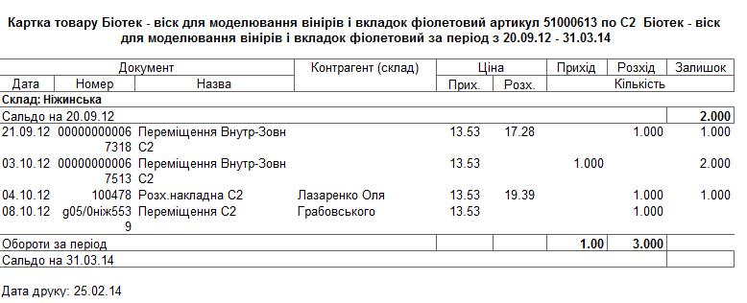

Рис. 7.5. Звіт Картка товару

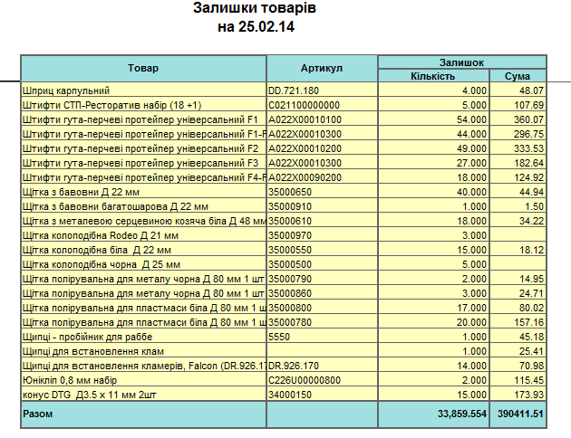

Рис. 7.6. Звіт Залишки товарів